

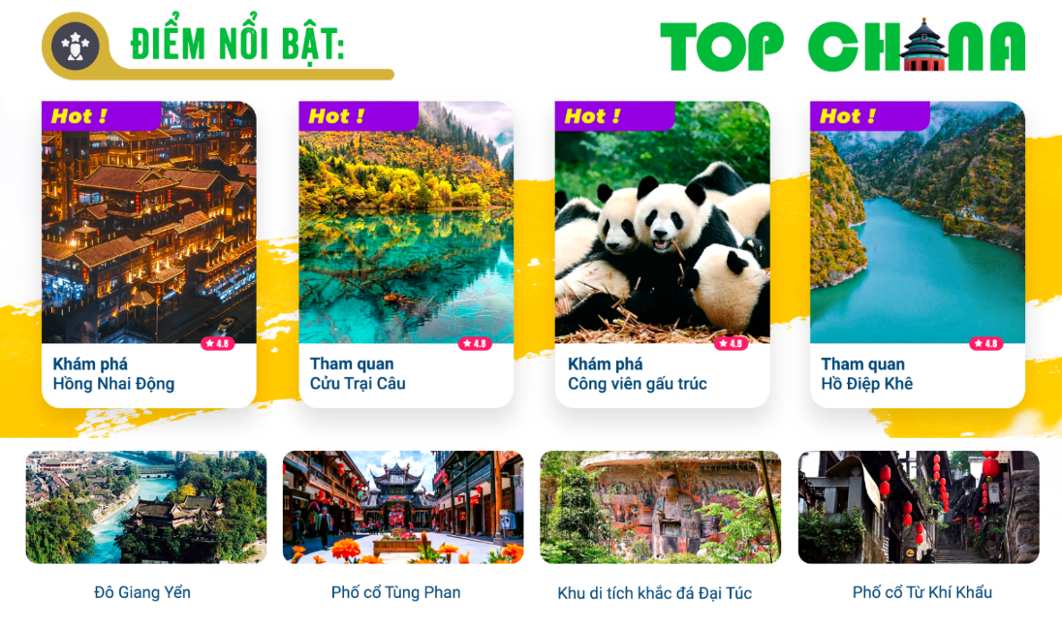
- Visa Trung Quốc cực kỳ đơn giản chỉ Hộ chiếu scan và hình
- Chương trình hấp dẫn với khách sạn 4* - 5* địa phương
- CHƯƠNG TRÌNH NOSHOP
- TẶNG BUFFET LẨU VÀ HẢI SẢN NƯỚNG TẠI TRÙNG KHÁNH
NGÀY 1: | TP.HCM - TRÙNG KHÁNH (Ăn trên máy bay)
- Trưởng đoàn đón Quý khách tại sân bay Tân Sơn Nhất để làm thủ tục check-in đáp chuyến bay
CA408 SGN-CKG đi Trùng Khánh.
(Giờ bay chi tiết theo từng ngày khởi hành)
NGÀY 2: | TRÙNG KHÁNH - ĐẠI TÚC (Ăn 3 bữa)
- Đến sân bay Trùng Khánh, Đoàn làm thủ tục nhập cảnh vào Trung Quốc
- Hướng dẫn viên chào mừng đoàn đến với thành phố Trùng Khánh, thành phố được mệnh danh là “Phố Thị Của Núi Non”, “Vương Quốc Của Sương Mù”. Đoàn di chuyển đến nhà hàng dùng bữa sáng
- Sau đó, quý khách di chuyển đến Đại Túc.
- Sau bữa trưa, đoàn tham quan Khu di tích tượng khắc đá Đại Túc (bao gồm xe điện): Nơi đây bao gồm nhiều tác phẩm nghệ thuật điêu khắc về tôn giáo Trung Hoa (Phật Giáo, Nho Giáo và Đạo Giáo), chứa khoảng 50.000 bức tượng với hơn 100.000 nhân vật Trung Quốc. Hệ thống các tượng đá này chính là kho tàng nghệ thuật của người dân Trung quốc, là Di sản văn hóa Thế giới. Một trong những tác phẩm ấn tượng và đặc sắc nhất phải kể đến đó là bức tượng Phật Quan âm với nghìn tay. Bức tượng này được mệnh danh là Thiên hạ kỳ quan. Đến đây, quý khách thỏa thích chiêm ngưỡng các pho tượng Phật khổng lồ và độc đáo nhất của nền nghệ thuật điêu khắc Trung Hoa. Qua đó, quý khách sẽ có thêm cái nhìn sâu sắc hơn về những nét đẹp trong văn hóa tín ngưỡng của nhiều tôn giáo lâu đời.
- Quý khách dùng bữa tối tại nhà hàng địa phương.
- Sau đó, đoàn di chuyển về khách sạn nhận phòng nghỉ ngơi. Nghỉ đêm tại Đại Túc
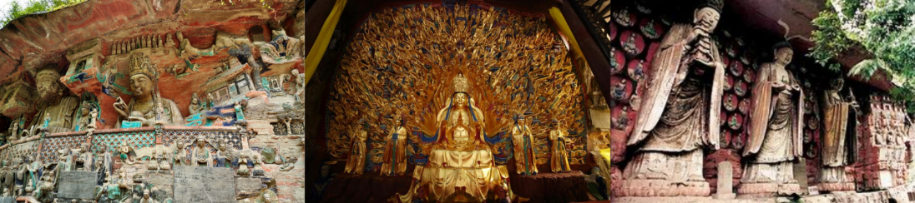
NGÀY 3: | ĐẠI TÚC - THÀNH ĐÔ (Ăn 3 bữa)
- Quý khách ăn sáng tại khách sạn, đoàn làm thủ tục trả phòng. Đoàn di chuyển về Thành Đô
- Đoàn đi tham quan Cổ trấn Lạc Đới – “Đại Ngư Hải Đường” ở Thành Đô – Cổ trấn Lạc Đới trở thành đường phố sớm nhất vào thời Tam quốc, và đã trở thành thị trấn có tính thuộc địa vào đầu thời nhà Tống, là cổ trấn của người Hakka được bảo tồn nguyên vẹn nhất ở vùng ngoại ô Thành Đô.
- Đoàn dùng cơm trưa tại nhà hàng địa phương.
- Sau đó tham quan Phố Ngõ Rộng Ngõ Hẹp, nằm ở trung tâm thành phố Thành Đô, bao gồm ba con phố song song: Khoan Hẻm, Trách Hẻm và Giếng Hẻm. Đây là khu phố cổ mang đậm phong cách nhà ở truyền thống Tứ Xuyên thời nhà Thanh, kết hợp hài hòa giữa nét cổ kính và hiện đại. Du khách có thể thưởng thức ẩm thực địa phương, uống trà, tham quan các cửa hàng văn hoá sáng tạo và cảm nhận nhịp sống chậm rãi, đậm chất Thành Đô nơi đây.
- Đoàn tiếp tục tham quan khu phố Xuân Hy – Thái Cổ Lý, là nơi kết hợp hài hòa giữa truyền thống và hiện đại. Phố Xuân Hy là phố đi bộ mua sắm nổi tiếng với nhiều thương hiệu đa dạng và đông đúc du khách. Khu Thái Cổ Lý được thiết kế theo phong cách mở, hòa quyện giữa kiến trúc cổ truyền Tứ Xuyên và yếu tố thời thượng, tập trung nhiều thương hiệu cao cấp, nhà hàng sang trọng và cửa hàng văn hóa sáng tạo. Đây là địa điểm lý tưởng để mua sắm và chụp ảnh check-in, cảm nhận nhịp sống hiện đại sôi động của Thành Đô.
- Đoàn ăn tối tại nhà hàng địa phương, sau đó đoàn về khách sạn nhận phòng và nghỉ ngơi tại Thành Đô.
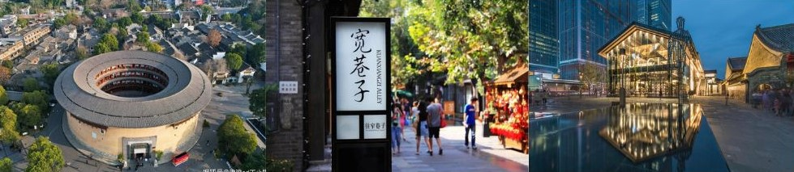
NGÀY 4: | THÀNH ĐÔ - CỬU TRẠI CÂU (Ăn 3 bữa)
- Đoàn dùng bữa sáng tại khách sạn, làm thủ tục trả phòng khởi hành đi Cửu Trại Câu.
- Trên đường đến Cửu Trại Câu, đoàn tham quan Cổ Thành Tùng Phan: Là cổ trấn mang ý nghĩa lịch sử lâu đời ở Tứ Xuyên. Được xây dựng dưới thời Minh Hồng Vũ, là một điểm quan trọng trên tuyến đường “Trà Mã Cổ Đạo” kết nối giao thương giữa dân tộc Tạng, Hán, Hồi, Khương với nhau.
- Đến nơi đoàn dùng bữa tối hoặc có thể đăng ký trải nghiệm đến nhà người Tạng để thưởng thức lẩu dân tộc Tạng (chi phí thêm 420,000VNĐ), Quý khách không tham gia dùng lẩu sẽ dùng bữa tại khách sạn hoặc hoàn phí tự túc ăn tối.
- Nghỉ đêm tại Cửu Trại Câu.
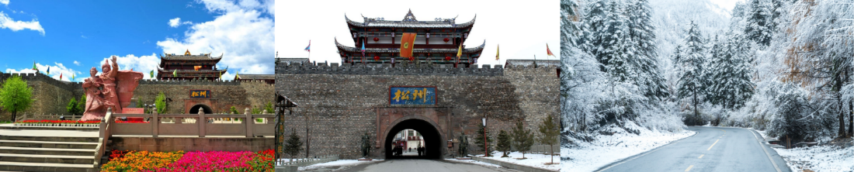
NGÀY 5: | CỬU TRẠI CÂU (Ăn 2 bữa)
- Sau khi ăn sáng, đoàn đi tham quan Cửu Trại Câu : Nơi được mệnh danh là “thiên đường hạ giới” với phong cảnh sơn thủy thiên tạc hùng vĩ. Một tuyệt tác gồm 12 đỉnh núi, với hơn 100 hải tử (hồ con) cùng 17 thác nước và muôn vàn loại động thực vật phong phú giữa vùng núi đá vôi ở cao độ trung bình từ 2.000m đến 4.000m.
- Đến nơi, Quý Khách dùng Bữa Trưa (Chi phí tự túc).
- Sau đó, quý khách chuyển sang ngồi Xe Du Lịch Sinh Thái đi tham quan các hồ nước được hình thành từ núi đá vôi trầm tích với các cảnh điểm chính như: Hồ Trường, Hồ Ngọa Hổ, Hồ Hoa Lửa, Hồ Song Long, Hồ Thiên Nga, Hồ Gương, Rừng Nguyên Sinh...Tại đây, Quý Khách có dịp thưởng ngoạn quần thể thác nước thiên nhiên đẹp đến ngỡ ngàng như: Thác Thụ Chính, Thác Nhược Nhật Lang, Bãi Trân Châu....
- Quý Khách dùng bữa tối tại nhà hàng địa phương và nghỉ ngơi tại khách sạn hoặc đăng ký xem chương trình biểu diễn Cửu Trại Thiên Cổ Tình (Chi phí tự túc)
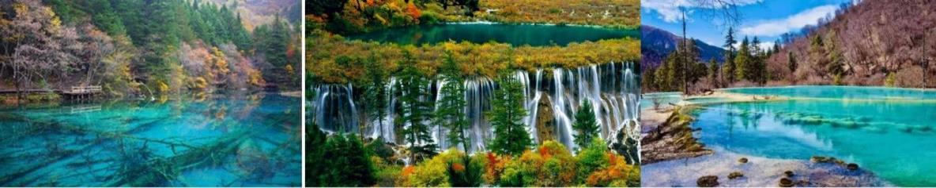
NGÀY 6: | CỬU TRẠI CÂU - ĐÔ GIANG YỂN (Ăn 3 bữa)
- Quý khách ăn sáng tại khách sạn, đoàn làm thủ tục trả phòng. Đoàn khởi hành về Đô Giang Yển
- Trên đường đi, đoàn ghé tham quan Hồ Điệp Khê (Diexi Haizi): Được hình thành sau trận động đất 7.5 độ richter xảy ra vào năm 1933. Nằm ở độ cao 2.258m, trên cung đường đến các khu danh thắng Hoàng Long, Cửu Trại Câu. Hồ Điệp Khê được đánh giá là di tích sót lại sau động đất đẹp nhất, được bảo tồn hoàn thiện nhất Trung Quốc đến thời điểm hiện nay.
- Đoàn dùng cơm trưa, sau đó tham quan Bạch Thạch Khương Trại ở huyện Mậu, là một ngôi làng truyền thống của người Khương còn được bảo tồn khá tốt, nổi tiếng kiến trúc đặc trưng với nhà đá trắng. Du khách có thể tham quan và chụp hình với nhà ở truyền thống, tìm hiểu văn hóa người Khương.
- Đến Đô Giang Yển, đoàn tham quan Phố cổ Nam Kiều, là khu phố mang đậm nét văn hóa lịch sử và kiến trúc cổ truyền vùng Tứ Xuyên. Hai bên phố là những dãy nhà gỗ cổ dọc theo bờ sông, không khí yên bình và cổ kính. Du khách có thể tản bộ ngắm cảnh, thưởng thức các món ăn vặt Thành Đô, mua đồ thủ công mỹ nghệ và ngắm nhìn phong cảnh sông Mân Giang từ trên cầu Nam Kiều – một điểm check-in nổi bật khi tham quan Đô Giang Yển.
- Quý Khách dùng bữa tối tại nhà hàng địa phương và nghỉ ngơi tại Đô Giang Yển.
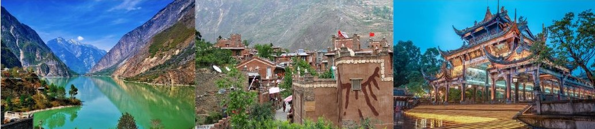
NGÀY 7: | ĐÔ GIANG YỂN - TRÙNG KHÁNH (Ăn 2 bữa)
- Quý khách ăn sáng tại khách sạn, sau đó di chuyển đi tham quan Khu Công viên Gấu Trúc Đô Giang Yển.
- Đoàn dùng cơm trưa, sau đó đoàn di chuyển về Trùng Khánh.
- Đến nơi, đoàn tham quan Đường Sắt Trên Cao Chạy Xuyên Qua Các Tòa Nhà Cao Tầng: Quý khách tận mắt ngắm nhìn, Check-in chụp lại khoảnh khắc các đoàn tàu điện đi xuyên qua tòa nhà chung cư cao tầng trong một cảm giác hồi hộp.
- Tiếp tục tham quan Hồng Nhai Động - Khu phố cổ 11 tầng lầu với mái ngói rêu phong, hoa văn chạm trổ, là điểm check in cực hot hiện nay.
- Tham quan Đài Tượng Niệm Giải Phóng, đài tưởng niệm được biết đến như trung tâm thương mại của quận Yuzhong ở Trùng Khánh. Tự do tham quan mua sắm tại đây. (Bữa tối tự túc)
- Nghỉ đêm tại Trùng Khánh
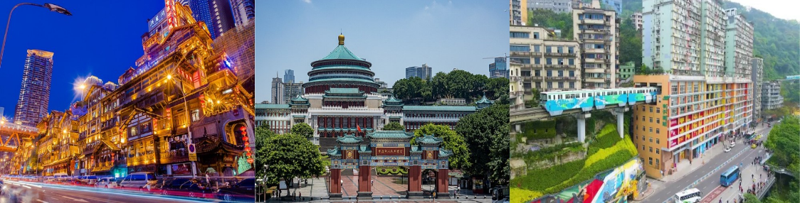
NGÀY 8: | TRÙNG KHÁNH - TP.HCM (Ăn 2 bữa)
- Sau khi ăn sáng, đoàn làm thủ tục trả phòng và di chuyển tham quan Cổ Trấn Nghìn Năm Từ Khí Khẩu (Ciqikou Old Town): Nguyên danh là Long Ẩn Trấn, trị trấn cổ xưa, được xây dựng từ thời nhà Tống vào năm 998. Ciqikou Old Town nằm ở ngoại ô Trùng Khánh với những con dốc bậc đá cổ kính, hai bên đường là các quán trà lầu đèn lồng đỏ cùng những cửa tiệm, nhà hàng đậm chất phong kiến Trung Hoa.
- Đoàn tiếp tục tham quan Đại lễ đường nhân dân Trùng Khánh còn được gọi là Thính phòng nhân dân Trùng Khánh, được coi là một trong những công trình kiến trúc biểu tượng của Trùng Khánh. Đây là một lễ đường lớn và là địa điểm tổ chức những cuộc họp chính trị, những sự kiện văn hóa quốc gia. (tham quan bên ngoài)
- Đoàn thưởng thức bữa ăn trưa buffet lẩu và nướng
- Sau đó tham quan check in Long Môn Hào - nằm ở khu vực lõi của thành phố chính Trùng Khánh, có tổng diện tích là 180.000 mét vuông, bao gồm 18 tòa nhà lịch sử và văn hóa nổi bật, là con phố cổ văn hóa và lịch sử được bảo tồn tốt nhất và lớn nhất trong khu vực đô thị chính của Trùng Khánh.
- Sau đó đoàn di chuyển ra sân bay làm thủ tục đáp chuyến bay CA407 CKG-SGN 19:25-22:15 về TPHCM
- Đến TP.HCM, HDV chia tay đoàn. Hẹn gặp lại Quý khách.
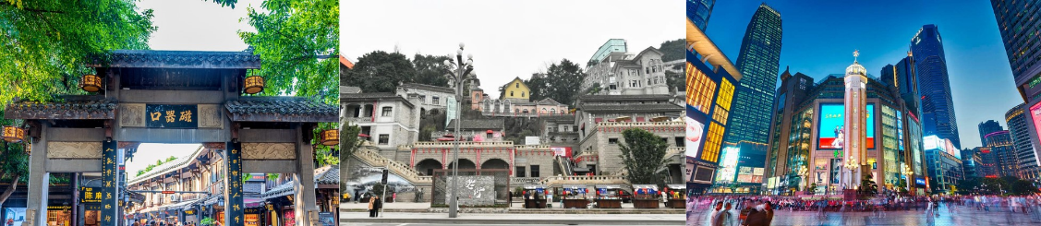
** Chú ý : Thứ tự chương trình có thể thay đổi theo sự sắp xếp của Hướng Dẫn Viên để phù hợp với tình hình thực tế nhưng vẫn đảm bảo đầy đủ các điểm tham quan đã nêu trong chương trình
NGÀY  KHỞI HÀNH |  | CHUYẾN BAY | GIÁ KHÁCH LẺ GHÉP ĐOÀN (VNĐ)
 |  | CHUYẾN BAY | NGƯỜI LỚN | TRẺ EM  (Từ 2 - dưới 11T) | EM BÉ  (Dưới 2T)
 |  | CHUYẾN BAY | NGƯỜI LỚN | Ngủ chung giường với Cha Mẹ
16/02/2026  (29 TẾT)  18/02/2026  (MÙNG 2 TẾT)  19/02/2026  (MÙNG 3 TẾT) |  | CA408 SGN-CKG 23:20-04:00  CA407 CKG-SGN 18:40-21:20 | 29.990.000 | 26.092.000 | 8.997.000
GIÁ TOUR BAO GỒM:
- Vé máy bay khứ hồi theo đoàn (gồm 1 kiện 23kg ký gởi + 05kg hành lý xách tay)
- Bảo hiểm du lịch Quốc tế suốt tuyến.
- Phí an ninh sân bay, bảo hiểm hàng không thuế phi trường 2 nước (có thể thay đổi tại thời điểm xuất vé).
- Khách sạn tiêu chuẩn 4* - 5*địa phương (2 người/phòng - phòng 3 người trường hợp đi lẻ nam hoặc nữ).
- Visa đoàn nhập cảnh Trung Quốc cho khách hộ chiếu Việt Nam. (Scan Hộ chiếu + FILE hình thẻ 4*6 nền trắng)
- Đại Túc: Ramada Plaza by Wyndham Chongqing West hoặc tương đương
- Thành Đô: Rayfont Hotel Chengdu hoặc tương đương
- Cửu Trại Câu: Rundu International Hot Spring Hotel hoặc tương đương
- Đô Giang Yển: Vienna International 5.0 Hotel hoặc tương đương
- Trùng Khánh: Hong lou Chuang Jian Hotel hoặc tương đương
- Phục vụ 1 chai nước suối/khách/ngày.
- Các bữa ăn như chương trình (các bữa ăn có thể thay đổi phù hợp với tuyến điểm tuy nhiên vẫn đảm bảo đủ số lượng và chất lượng bữa ăn tương đương hoặc hơn).
- Xe máy lạnh vận chuyển suốt tuyến.
- Vé tham quan như chương trình.
- Trưởng đoàn và HDV địa phương phục vụ suốt tuyến theo chương trình.
GIÁ TOUR KHÔNG BAO GỒM:
- Chi phí cá nhân, hành lý quá cước, điện thoại, giặt ủi, tham quan ngoài chương trình.
- Phụ thu phòng đơn (nếu có) (8.000.000VNĐ)
- Visa tái nhập Việt Nam cho khách quốc tịch nước ngoài (nếu có): (giá tham khảo 945.000VNĐ/khách).
- Tips cho tài xế địa phương và hướng dẫn viên thanh toán tại nước ngoài sẽ tính theo tỷ giá tại thời điểm mức đề nghị 48 đô la Mỹ/khách/tour tương đương 1.344.000/khách/tour
Riêng các ngày lễ, Tết: mức đề nghị 56 đô la Mỹ /khách/tour tương đương 1.568.000/khách/tour.
GIÁ TOUR TRẺ EM:
- Trẻ nhỏ dưới 2 tuổi: 30% giá tour người lớn (sử dụng giường chung với người lớn).
- Trẻ em từ 2 tuổi đến dưới 11 tuổi (Không có chế độ giường riêng).
- Trẻ em từ 2 tuổi đến dưới 11 tuổi: 100% (Có chế độ giường riêng).
- Trẻ em đủ 11 tuổi trở lên: 100% giá tour người lớn.
ĐIỀU KIỆN HOÀN/HỦY:
- Ngay sau khi đăng kí tour, cọc 50% tổng giá tour, Phần còn lại Vui lòng thanh toán trước 14 ngày khởi hành.
- Hủy tour sau khi đăng ký phí phạt 50% tiền cọc (+phí visa nếu có).
- Hủy tour trước 30 ngày phí phạt = 50% tổng giá tour chương trình (+phí visa nếu có) (Tính theo ngày làm việc)
- Hủy tour trước 20 ngày phí phạt = 75% tổng giá tour chương trình (+phí visa nếu có) (Tính theo ngày làm việc)
- Sau thời gian trên phí phạt = 100% tổng giá trị chương trình (+ phí visa nếu có). (Tính theo ngày làm việc)
- Việc huỷ bỏ chuyến đi phải được thông báo trực tiếp với Công ty hoặc qua fax, email, tin nhắn điện thoại và phải được Công ty xác nhận. Việc huỷ bỏ bằng điện thoại không được chấp nhận.
- Đối với trường hợp quý khách đặt tour đi cùng nhóm bạn hoặc gia đình (từ 2 khách trở lên): Nếu một người trong nhóm không đạt visa thì được hoàn 100% tour, riêng các thành viên còn lại khác đã đạt visa mà huỷ tour sẽ áp dụng theo chính sách hủy tour chung.
- Thời gian hủy tour được tính cho ngày làm việc, không tính thứ bảy, chủ nhật và các ngày Lễ Tết.
LƯU Ý
- (Hộ chiếu) Phải còn thời hạn sử dụng trên 6 tháng (Tính từ ngày khởi hành).
- Trước khi đăng ký tour du lịch xin Quý khách vui lòng đọc kỹ chương trình tour, điều khoản, giá tour bao gồm cũng như không bao gồm trong chương trình.
- Trường hợp quý khách đã có visa sẽ được trừ lại 500.000 VNĐ
- Nếu khách hàng bị cơ quan xuất nhập cảnh từ chối xuất cảnh hoặc nhập cảnh vì lí do cá nhân (hình ảnh, thông tin trong bản gốc bị mờ, không rỏ ràng, hộ chiếu hết hạn hoặc không đúng qui định….), công ty du lịch sẽ không chịu trách nhiệm và sẽ không hoàn trả tiền tour.
- Công dân phải hoàn thành nghĩa vụ nộp thuế với nhà nước và không vi phạm pháp luật mới được xuất cảnh. Trong trường hợp cá nhân còn nợ thuế, không được phép xuất cảnh thì Công ty không chịu trách nhiệm bồi hoàn thiệt hại.
- Quý khách từ 70 tuổi trở lên cần đảm bảo được sức khỏe đủ để có thể tham gia hành trình tour, khuyến khích nên đi cùng người thân để cùng hổ trợ khi cần. Nếu Quý Khách có bệnh nền, thể trạng không tốt cần có giấy khám sức khỏe của Bác Sĩ để đảm bảo đủ sức khỏe đi du lịch nước ngoài.
- Quý khách mang thai xin vui lòng báo cho nhân viên bán tour ngay tại thời điểm đăng ký để được tư vấn thêm thông tin. Lưu ý phải có ý kiến của bác sĩ trước khi đi tour.
- Do tính chất là đoàn ghép khách lẻ, công ty sẽ nhận đủ số lượng khách tối thiểu 10 khách người lớn và đảm bảo đoàn sẽ khởi hành đúng lịch trình. Trong trường hợp đoàn không đủ khách, công ty có trách nhiệm thông báo cho Quý khách trước ngày khởi hành 07 ngày và sẽ thỏa thuận lại ngày khởi hành khác, hoặc hoàn trả toàn bộ số tiền mà Quý khách đã thanh toán.
- Quý khách đã phẩu thuật thẩm mỹ vui lòng làm lại hộ chiếu mới theo hình ảnh ở thời điểm hiện tại. Nếu không nhập cảnh được do ảnh hộ chiếu khác hình ảnh thực tế, công ty du lịch không chịu trách nhiệm và sẽ không hoàn trả tiền tour.
- Do các chuyến bay phụ thuộc vào các hãng Hàng Không nên trong một số trường hợp giờ bay có thể thay đổi mà không được thông báo trước.
- Do visa Trung Quốc là visa đoàn cùng đi cùng về đúng ngày kết thúc tour.
- Tour thuần túy du lịch, suốt chương trình Quý khách không được rời đoàn. (Đối với Khách hàng tách đoàn, Chi phí tách đoàn Phía cty Trung Quốc sẽ thu phí tách đoàn).
- Nếu khách có visa rời phải mang theo lúc đi tour. Quý khách là Việt Kiều hoặc người nước ngoài phải mang theo visa tái nhập Việt Nam.
- Trẻ em dưới 15 tuổi phải có bố mẹ đi cùng hoặc người được uỷ quyền phải có giấy uỷ quyền từ bố mẹ.
- Cty sẽ hỗ trợ về thủ tục hồ sơ trong khả năng khi Quý khách bị từ chối nhập cảnh vào lãnh thổ Trung Quốc.
- Trong những trường hợp khách quan như : khủng bố, thiên tai…hoặc do có sự cố, có sự thay đổi lịch trình của các phương tiện vận chuyển công cộng như : máy bay, tàu hỏa…thì Công Ty sẽ giữ quyền thay đổi lộ trình bất cứ lúc nào vì sự thuận tiện, an toàn cho khách hàng và sẽ không chịu trách nhiệm bồi thường những thiệt hại phát sinh.
THỦ TỤC XIN VISA ĐOÀN TRUNG QUỐC
- Hộ chiếu: Scan hoặc chụp hình, lưu ý không được mất góc, để dẹt 180 độ, không dính ngón tay.
Hình 4x6: hình mới nhất trong vòng 6 tháng đến hiện tại, nền trắng, chụp rõ ngũ quan, không cười, không đeo trang sức, không dùng phần mềm chỉnh sửa photoshop.
